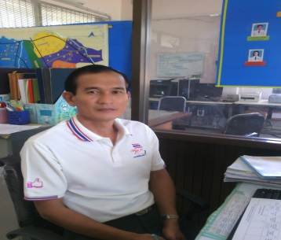
บันทึกองค์ความรู้
- ชื่อองค์ความรู้……… เทคนิคการส่งเสริมเสริมหมู่บ้านเศรษฐกิจพอเพียง
ชื่อเจ้าของความรู้... ว่าที่ร้อยตรี วินัย ดอกจอก ตำแหน่ง เจ้าพนักงานพัฒนาชุมชนชำนาญงาน
เบอร์โทรศัพท์ 081-9535753 สังกัดสานักงานพัฒนาชุมชนอำเภอแม่วงก์
- องค์ความรู้ที่บ่งชี้
หมวดที่ 1 เทคนิคการสร้างและพัฒนาแกนนำหมู่บ้านเศรษฐกิจพอเพียง
- ที่มาและความสำคัญในการจัดทำองค์ความรู้
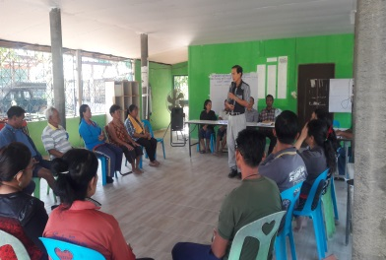
การขับเคลื่อนการพัฒนาตามหลักปรัชญาของเศรษฐกิจพอเพียงในการส่งเสริมอาชีพของประชาชนในหมู่บ้านเป้าหมายด้วยกระบวนการให้ชาวบ้านสอนชาวบ้านเพื่อให้ครัวเรือนที่เข้ารับการฝึกอาชีพมีความรู้สามารถนาไปปฏิบัติประกอบเป็นอาชีพสร้างรายได้ให้กับครัวเรือนและต่อยอดสู่การรวมกลุ่มจัดตั้งเป็นกลุ่มอาชีพที่ยั่งยืนต่อไปเพื่อเป็นการส่งเสริมหมู่บ้านเศรษฐกิจพอเพียง
ให้ประสบผลสำเร็จตรงตามเป้าหมาย โดยไม่เบียดเบียน ตนเอง ไม่เบียดเบียนผู้อื่น
ไม่เบียดเบียนสิ่งแวดล้อม และมีรายได้มากกว่ารายจ่ายตามหลักปรัชญาของ
เศรษฐกิจพอเพียง โดยเริ่มจากการแกนนำหมู่บ้าน ซึ่งพิจารณาจากจากผลงาน
การทำงานและประสบการณ์ในการประกอบอาชีพที่ประสบความสำเร็จสามารถเป็น
ต้นแบบในการประกอบอาชีพ เพื่อเข้ารับการฝึกอบรมเพิ่มทักษะด้านการถ่ายทอดองค์ความรู้แล้วจะเป็นผู้สร้างทีมวิทยากรแกนระดับหมู่บ้าน และจัดการฝึกอบรมอาชีพให้กับผู้ที่สนใจอีกอย่างน้อย 3๐ คนต่อหมู่บ้าน
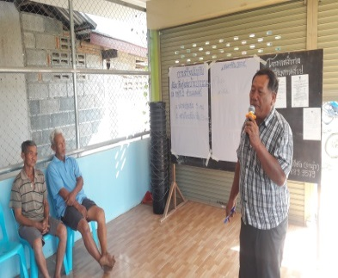
5. ปัญหาที่พบและแนวทางแก้ไขปัญหา
1 การอบรมครัวเรือนสัมมาชีพชุมชนทีมวิทยากรแกนนำยังไม่มีความมั่นใจ
ในการเป็นวิทยากรตามแนวทางที่กำหนดพัฒนากรต้องประชุมซักซ้อมสร้างความเข้าใจและ
มอบหมายหน้าที่ก่อนวันอบรมและในวันอบรมพัฒนากรต้องมีส่วนร่วมส่งเสริมสนับสนุน
พร้อมให้กำลังใจอย่างใกล้ชิด

6. ประโยชน์ขององค์ความรู้
1 อาชีพที่ใช้ในการฝึกอบรมของครัวเรือนควรเป็นอาชีพที่สามารถต่อยอดและทำได้อย่างต่อเนื่องภายใต้ทรัพยากรที่มีอยู่ของชุมชน
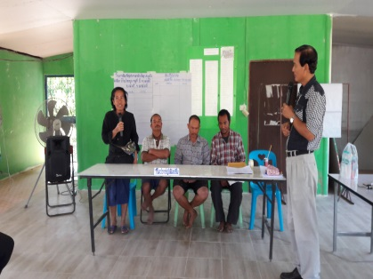
2 อาชีพที่ใช้ในการฝึกอบรมครัวเรือนควรจะเป็นอาชีพที่วิทยากรถนัดและสมาชิกต้องการและวัสดุมีอยู่ในหมู่บ้าน ซึ่งจะทำให้การฝึกอาชีพดำเนินงานประสบผลสำเร็จ
3 แกนนำหมู่บ้านและสมาชิก 30 ครัวเรือน ต้องนำไปปฏิบัติและมีคุณมีคุณธรรมด้านความซื่อสัตย์ เสียสละ อดทน ยึดหลักประชาธิปไตยและผลประโยชน์ของส่วนรวมเป็นสำคัญ

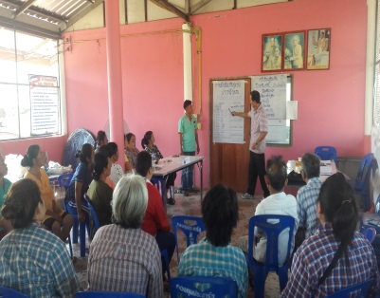
7 เทคนิคในการปฏิบัติงาน
- ทีมแกนหมู่บ้านเศรษฐกิจพอเพียงต้องเข้าใจหลักการเหตุผลวัตถุประสงค์และเป้าหมายของโครงการให้ความสำคัญกับงานมีเป้าหมายเดียวกันแก่ชุมชนอย่างยั่งยืน
- การเข้าถึงความต้องการที่แท้จริงของชุมชนพร้อมด้วยศักยภาพที่ชุมชนมีและนำมาประยุกต์ใช้ให้เกิดการต่อยอดได้
3 ความต่อเนื่องของกิจกรรมที่ไม่ได้หยุดอยู่ที่การฝึกอาชีพแต่สำคัญตรงที่ครัวเรือนสามารถนาไปสร้างอาชีพต่อยอดได้อย่างยั่งยืน
- ความเอื้อเฟื้อ ความสามัคคีของชุมชน จะสร้างพลังในการแบ่งปันความรู้ความสามารถ
- ที่มีในแต่ละอาชีพได้อย่างถูกต้อง

***********************************

